法润校园，守护成长

践行法治精神，增强人民群众法制观念，就要从校园抓起。孩子是祖国的未来和希望，切实提高青少年自我保护意识，预防和减少青少年犯罪，普法校园活动必须厉行实践并长期坚持。
为了增强广大师生知法、懂法、守法的法律意识，提高他们运用法律武器维护自身合法权益的能力。日前，通榆县人民法院向海法庭工作人员在刘春波庭长的带领下，到向海学校进行普法宣传活动。

在整个普法宣传活动中，法庭干警通过宣讲法律知识、讲述亲身经历案件、印发资料等方式与全校师生进行了互动，并结合青少年身心特点和兴趣爱好具体讲授了《中华人民共和国教育法》、《中华人民共和国教师法》、《中华人民共和国未成年人保护法》、《中华人民共和国预防未成人犯罪法》等相关法律法规。针对当下社会关注的校园暴力、校园欺凌等问题，用一些法院的实际案例进行以案说法，警醒青少年远离校园犯罪，遇到类似情况如何正确运用法律手段保护自己。
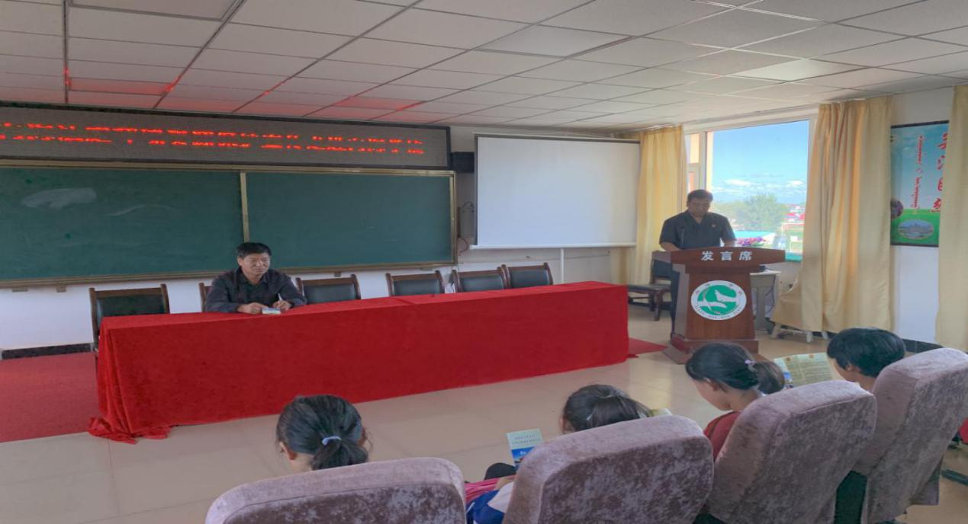
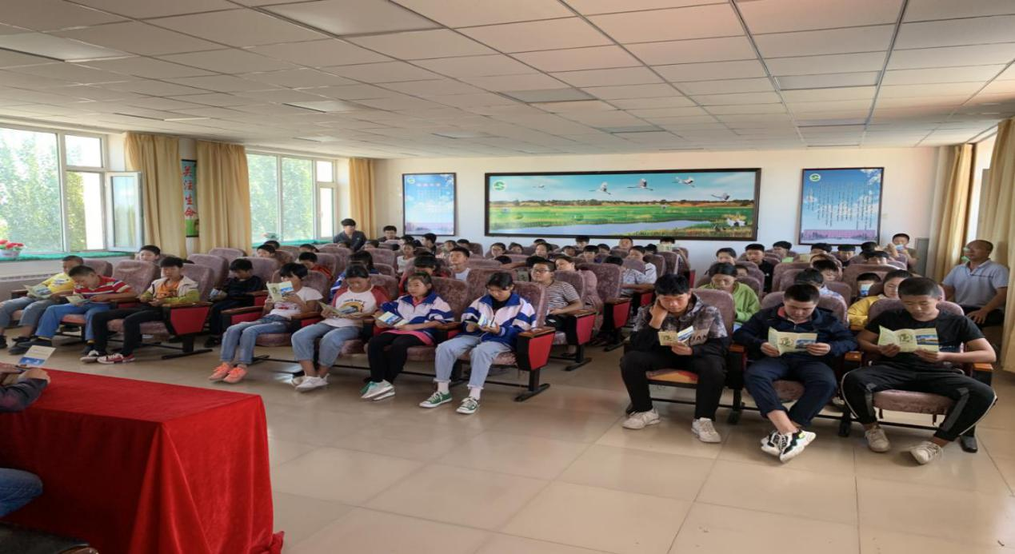
法庭干警还向学生们发放了法律知识手册，鼓励孩子们做一个普法小志愿者，向他们身边的家人、亲属、朋友去进行普法宣传。学生们围在刘庭长身边，调皮的提问各种问题，刘庭长都耐心的进行了解答，满足了孩子们的好奇心，同时也让他们学习到了法律知识，活动在欢声笑语中结束。
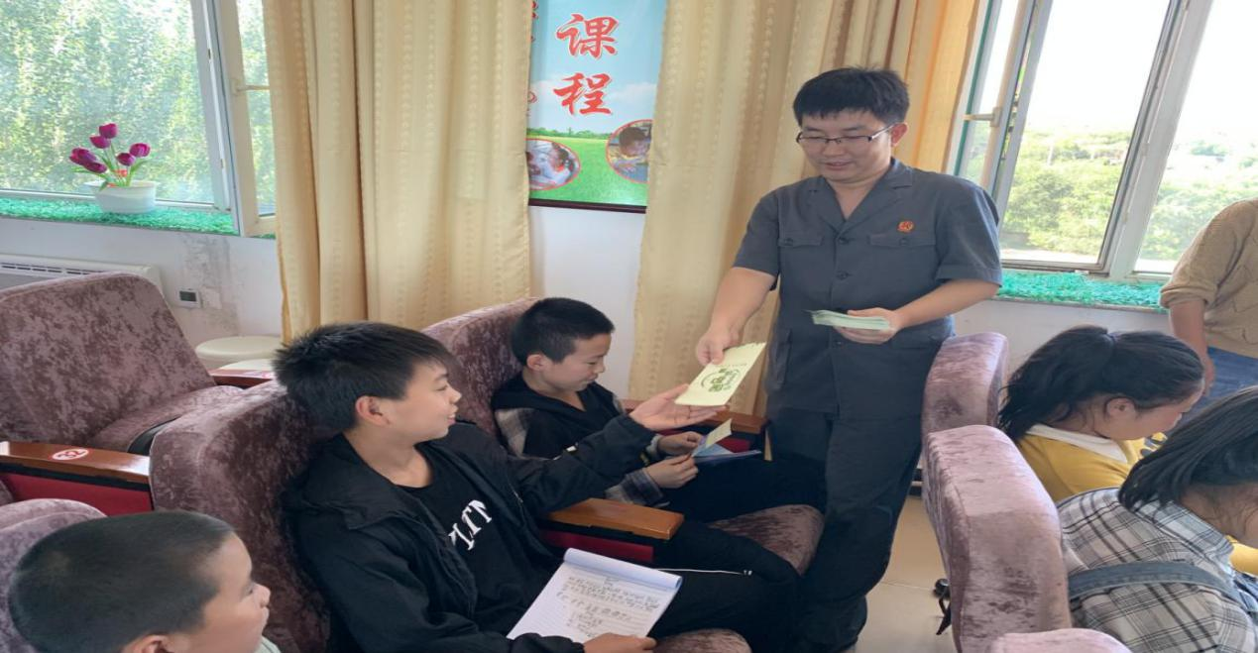
教学共长，通过此次普法进校园活动，不仅提高了学生们的法制观念，增强了他们辨别是非和自我保护防范的能力，同时也是法庭干警的一次再学习。传递正能量，普法进行时，让法在全体师生心中生根、发芽、开花、结果！

